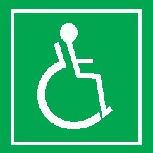
Menza Fakulty tělesné kultury | tř. Míru 645/115, 771 11 Olomouc | GPS N 49°35.68092′, E 17°12.85992′ | tel: +420 585 224 676 | https://skm.upol.cz/stravovani/menza-neredin/

Menza Fakulty tělesné kultury

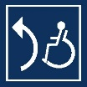

INTERIÉR A VSTUP
U objektu je vyhrazeno parkování (2 místa, lokalizace před dolní budovou NC a před horní budovou NA). Přístup ke vstupu má povrch bez obtíží (nový asfalt, obrubník bez nájezdu, chodník ze zámkové dlažby) a mírný sklon podélný i příčný (1,2–2 %). Bezbariérový přístup do budovy menzy je možný hlavním i vedlejším (bočním) vchodem za využití pevné, dvouramenné rampy (první rameno: délka 208 cm, šířka 128 cm, sklon 10,5 %; druhé rameno: délka 582 cm, šířka 115 cm, sklon 6,4 %). Povrch rampy je bez obtíží (vybetonován), plochy pod i nad rampou jsou dostatečné. Po celé délce rampy vedou oboustranná madla ve výšce 94 cm. Hlavní vstup je tvořen dvoukřídlovými, automatickými dveřmi (průjezdová šířka 90 cm) otevíratelnými do stran. Vedlejší vstup je tvořen dvoukřídlovými, mechanickými dveřmi (šířka hlavního křídla 86 cm, při otevření vedlejšího křídla je průjezdová šířka 175 cm) otevíratelnými ven. V interiéru není žádný výškový rozdíl. Po pravé straně se nachází školní bufet s výškou hrany pultu 108 cm. Výška podjezdu jídelních stolů je 70 cm. Výška pultu pro výdej jídla je 82 cm. Stolek s mikrovlnnou troubou je ve výšce 92 cm.

HYGIENICKÉ ZÁZEMÍ
Samostatná, označená, volně přístupná toaleta se nachází vpravo od hlavního vstupu. Dveře šířky 80 cm se otevírají z kabiny, na vnitřní straně dveří je upevněno madlo. Kabina má šířku 115 cm a hloubku 169 cm. Vypínač světla se nachází uvnitř vlevo ve výšce 105 cm. Chybí nouzové signalizační tlačítko. Levý bok WC mísy je od stěny vzdálen 104 cm. Výška sedátka je 40 cm, toaletní papír je v dosahu a mechanické splachování WC je vzadu na toaletě ve výšce 77 cm. U WC jsou dvě madla ve výšce 79 cm (pevné madlo délky 45 cm, sklopné madlo délky 81 cm, osová vzdálenost madel 64 cm). Umyvadlo je umístněné ve výšce 81 cm s dostatečným podjezdem a pákovou baterií, madlo chybí. V objektu se nachází i běžné WC bez označení Braille.

FOTOGALERIE
Obrázek 1. Rampa – pohled z příjezdové komunikace
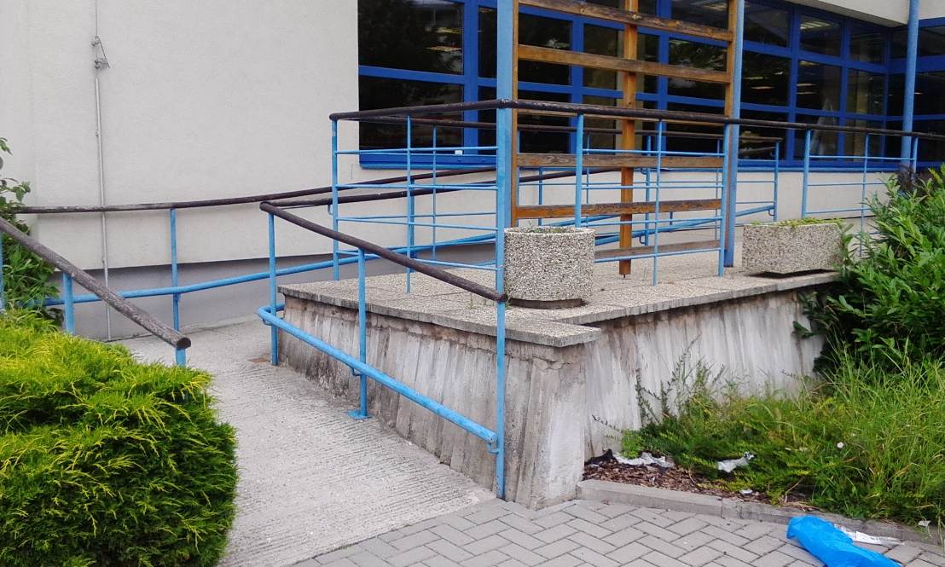

Obrázek 2. Pohled z podesty rampy na hlavní vchod
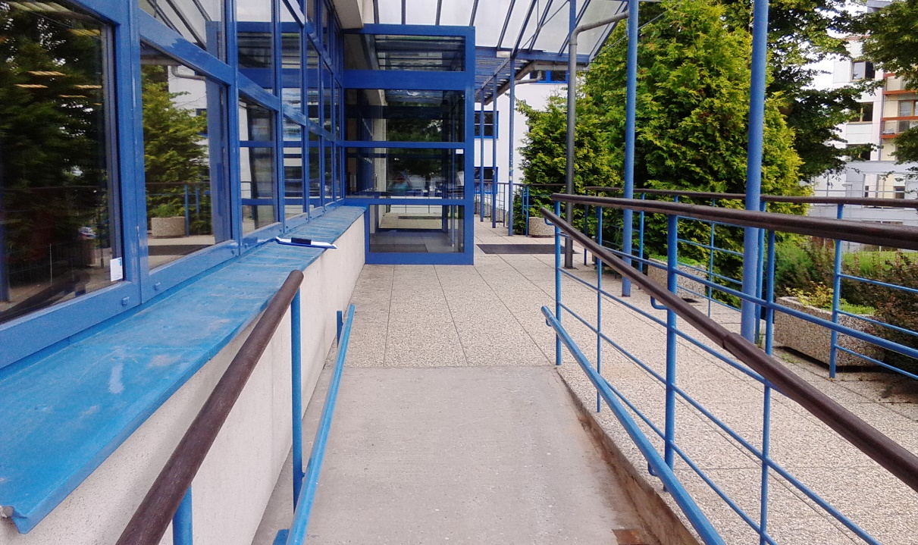

Obrázek 3. Pohled ze zádveří do interiéru
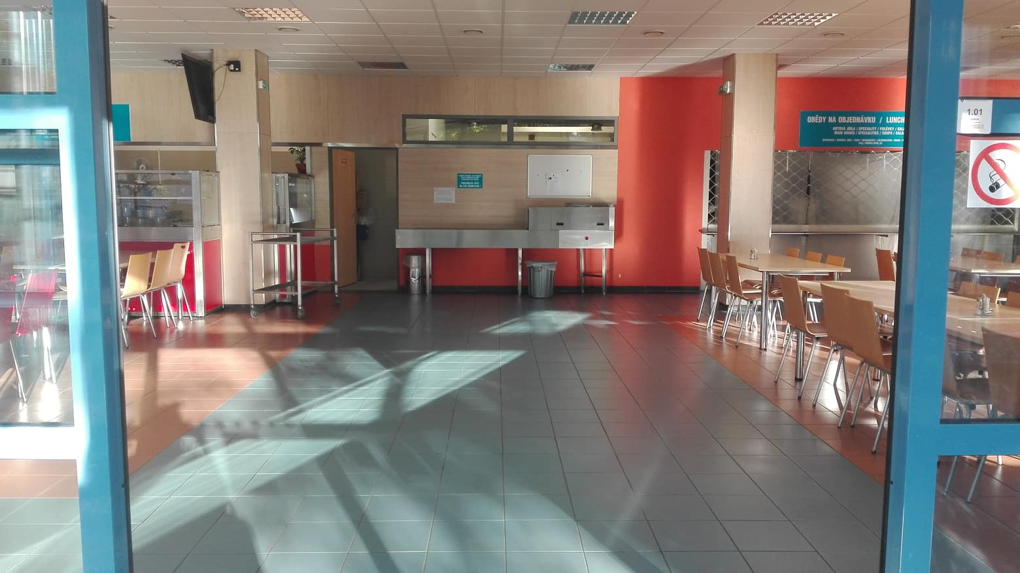

Obrázek 4. Výdejna jídel
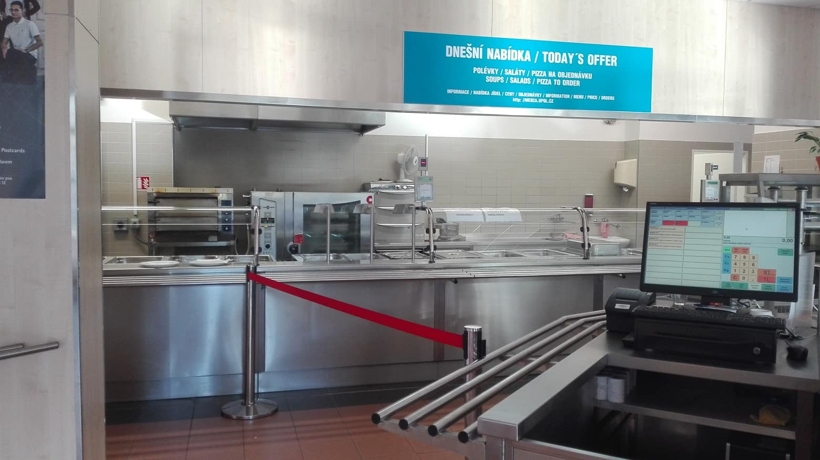

Obrázek 5. Pohled do levé části interiéru
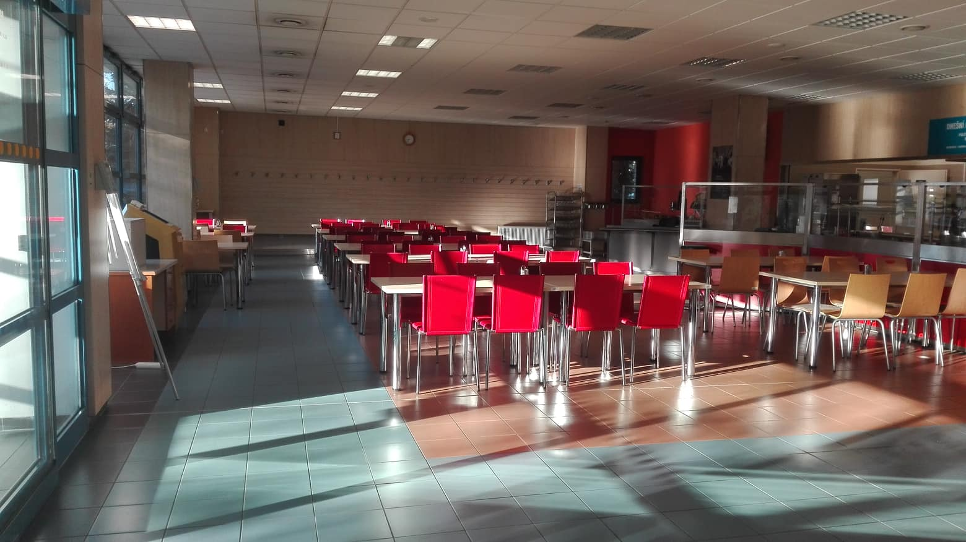

Obrázek 6. Pohled do pravé části interiéru
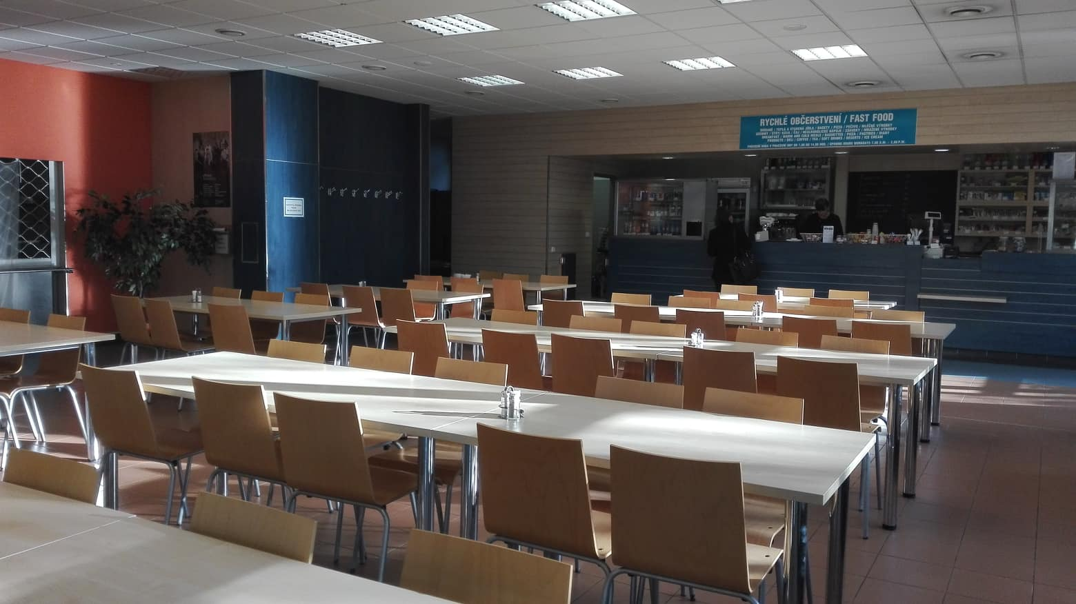

Obrázek 7. Upravená toaleta
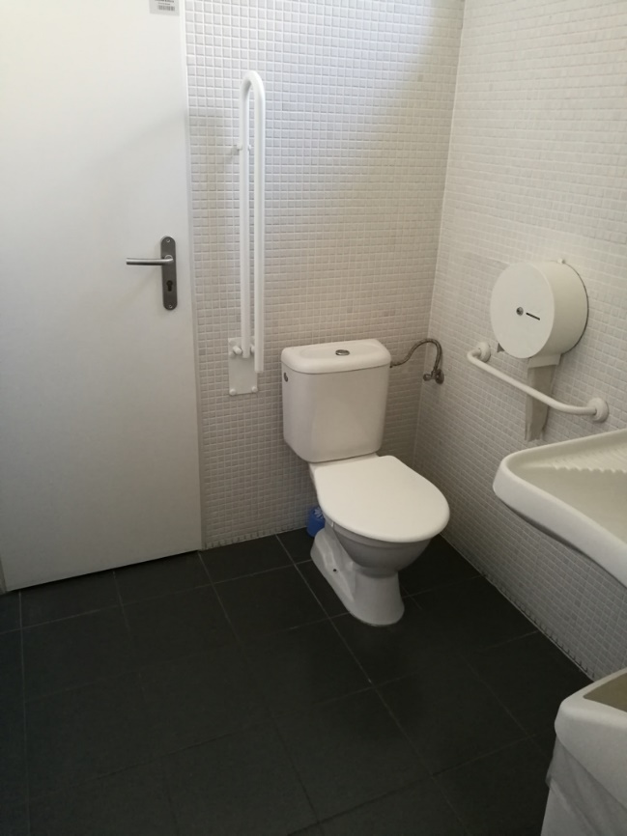

Obrázek 8. Upravená toaleta – pohled na umyvadlo
